Lunes
16
de enero

Tercero de Primaria
Lengua Materna

A reírnos otra vez

Aprendizaje esperado: identifica y usa juegos de palabras. Identifica y valora la identidad social de las personas.

Énfasis: doble sentido en palabras y expresiones. Chistes o juegos de palabras. Interpretaciones diferentes debido a experiencias diferentes.

¿Qué vamos a aprender?

Utilizarás la lengua para hacer bromas, chistes y confusiones a partir del doble sentido y de paso, conocerás cómo se expresan distinto en algunos lugares en donde también hablan español. A estas formas de hablar se les conoce como regionalismos.

Cada lugar enriqueciendo el idioma español con sus regionalismos, en otra ocasión ya habíamos hablado de las formas de hablar aquí en el país. ¿Te acuerdas de algún ejemplo?

En el norte le dicen morras, a las muchachas.

En Yucatán, el tajador es lo que en la Ciudad de México le llaman sacapuntas.

Ahora déjame decirte una frase a ver si la logras entender, ¡Y conste que la dicen aquí en México, y en español! fíjate y dime, con tus palabras, qué significa la siguiente oración.

“Dame sencillo para aparcar la troca”.

¿Cómo lo diría una persona del centro del país?

Troca es camioneta de carga, aparcar es estacionar y sencillo se refiere a dinero en cambio (monedas).

Traduciendo sería: Dame cambio para estacionar mi camioneta.

¿Ves? esto puede causar verdaderas confusiones y hasta situaciones algo graciosas, por ejemplo, en algunas partes del país le dicen tomate al verde y jitomate al rojo, y en otras, el tomate también es el rojo, entonces imagínate que te dicen que la salsa es de tomate y te la traen verde y tu empiezas a reclamar como loco porque tú lo esperabas rojo o al revés.

Juguemos a ver cuántas de las palabras de esta lista utilizas, de cuáles sabes su significado y cuáles definitivamente no has escuchado.

¿Vamos a jugar?

PALABRA | SINÓNIMO
Petatearse
Chapulín
Cruzazulear
Yamerito
Totol
Achicopalarse
Comer mac
Chascas
Chulo
Chilpayate
Soda

¿Cuál palabra de aquí forma parte de tu vocabulario? también puedes preguntarle a alguna de las personas que te acompañen.

La palabra “ya merito”. Se dice cuando falta poco para alcanzar un objetivo.

Así que “ya merito” significa “a punto de lograrlo”.

Lee con atención los significados de las palabras, que se te muestras a continuación.

PALABRA | SINÓNIMO
Petatearse | Morirse.
Chapulín | Grillo.
Cruzazulear | Estar a punto de ganar, pero perder al último momento.
Yamerito | Estar a punto de lograr un objetivo.
Totol | Guajolote cuando acaba de nacer.
Achicopalarse | Entristecerse.
Comer mac | Comer sin cubiertos, pura tortilla.
Chascas | Esquites.
Chulo | Muy bonito.
Chilpayate | Niño, hijo, hija.
Soda | Refresco.

Si eso pasa dentro de México, imagínate las diferencias con otros países.

Empezando por España, donde se origina el español. Será el español más antiguo, pero se pierde de todas las palabras que proporcionaron las lenguas indígenas en cada país de América.

Sólo por poner un ejemplo, ellos no saben lo que es platicar. Imagínate, los españoles no platican; charlan.

Tampoco nadan en el mar; se bañan.

No entienden cuando les dices que alguien es tu cuate, ni mucho menos lo que es ser bien cráneo.

Si tú también no logras entender que es eso de ser bien cráneo, te lo explico. En las tierras del sur de México, quiere decir que eres bien listo o inteligente.

En relación con España, ¿Sabes que le dicen nata a la crema y “dar clases” a lo que nosotros entendemos como “tomar clases”?
En muchos otros países no tienen idea de qué son las agujetas, ni los popotes.

Ahí te va este enigma.

En México a las manos chiquitas les decimos manitas y los chilenos les dicen manitos.

Observa esta tabla, en ella encontrarás animales y plantas que tienen distintos nombres en Centro y Sudamérica. Trata de imaginar cuál es la palabra equivalente en México.
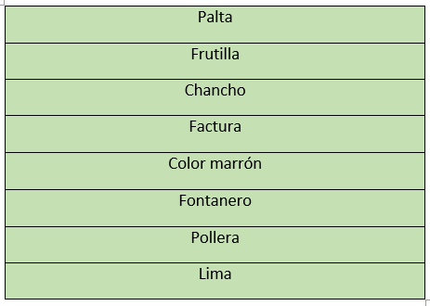

Trata de contestar, ¿Cómo se le dice en México a la palta? ¿A las frutillas? ¿Y al choclo?

Ahora ve la siguiente tabla y compárala con tus respuestas para saber a cuántas le atinaste.

En México | En otros países
Aguacate. | Palta.
Fresas. | Frutilla.
Puerquito. | Chancho.
Cuernito de pan. | Factura.
Color café. | Color marrón.
Plomero. | Fontanero.
Falda. | Pollera.
Limón. | Lima.
El español es un idioma tan rico que cuenta con más de una palabra para designar un mismo artículo. En realidad, nunca podríamos conocerlo todo, aunque quisiéramos.

Las confusiones anteriores no son hechas a propósito, ocurren por la diversidad geográfica de la lengua. Los chistes, en cambio buscan hacer reír de manera intencional.

Elegí algunos chistes que están basados en el uso de una misma palabra con dos sentidos distintos. Veamos algunos para que puedas identificar dónde está la confusión y cómo se crea el chiste.

Lee con atención:

- Ha habido un incendio en el zoológico. Se sospecha que las llamas lo iniciaron.
- ¿Qué hace una abeja en el gimnasio?
- Zumba
- ¿En qué planta no quisieras encontrarte ni hojas, ni flores, ni frutos?
- ¡En la de los pies!

Analiza en dónde está el doble sentido en los chistes.

Cuando uno no conoce los dos significados, se pierde el chiste.

- Realiza el siguiente ejercicio con tu familia, para ver si todos obtienen los mismos resultados o diferentes.
- La idea es que, de las siguientes oraciones, cada uno dibuje lo que entendió, después comparen sus dibujos.
Oraciones:

- Luis se comió una palomita.
- La llave que hizo Gerardo le quedó muy fuerte.
- Compré un barco con 4 velas.
- Los gatos están en el patio.
- Quiero una tostada de pata.

Ahora te observa muy bien las dos opciones que tenía para cada dibujo, a ver cuáles dibujaron ustedes.

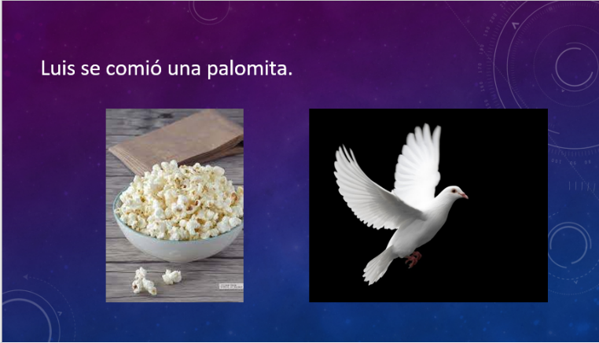

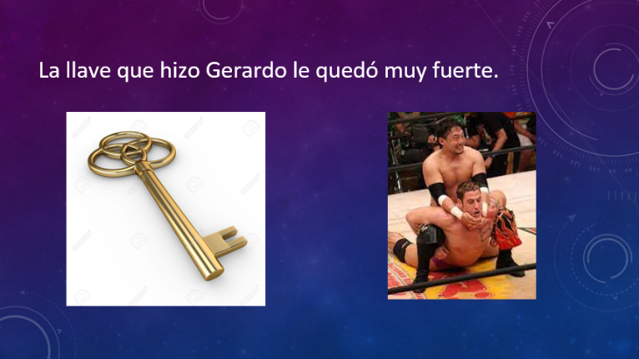

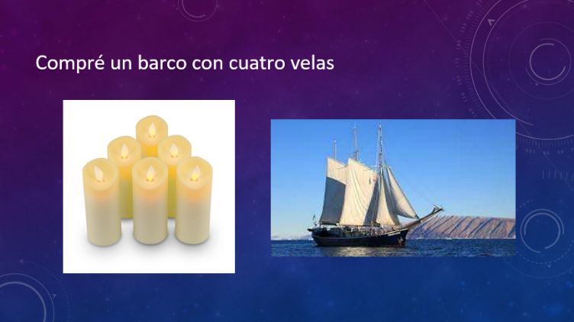

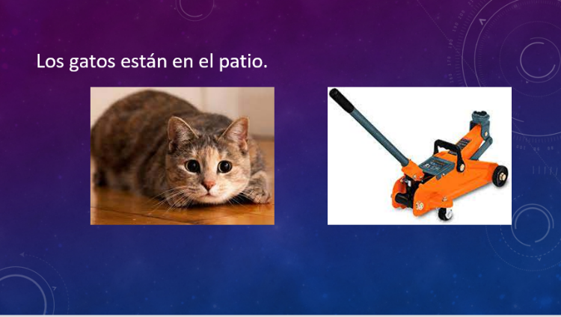
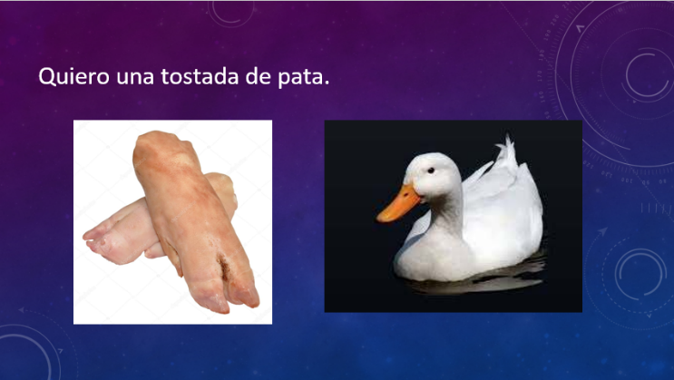

Para terminar, lee unos “colmos”. Piensa que la respuesta tiene que ver con el doble sentido de las palabras, ¿Está bien?

Pon mucha atención y analiza las palabras.

1. ¿Cuál es el colmo de un futbolista?
R. Tener tacos y no podérselos comer.

2. ¿Cuál es el colmo de un árbol?
R. Tener tantas hojas y ninguna letra.

3. ¿Cuál es el colmo de un gallo?
R. Que se le ponga la piel de gallina.

4. ¿Cuál es el colmo de un electricista?
R. Que no le guste comprar ropa corriente.

Para reflexionar:

Tienes que considerar que existen palabras con más de un significado, y que las confusiones pueden ser muy divertidas, pero que, cuando no se hacen a propósito, pueden causar problemas de comunicación.

Los regionalismos le dan brillo a nuestro idioma.

El español es una fuente gigante de entretenimiento.

Es gratificante seguir conociendo palabras del español en distintos lugares. Seguro que, en Cuba, por ejemplo, han de tener palabras muy bonitas.

Si te es posible consulta otros libros y plática con tu familia lo que aprendiste, seguro les parecerá interesante y te dirán algo más.

¡Buen trabajo!

Gracias por tu esfuerzo.

Para saber más:
Lecturas

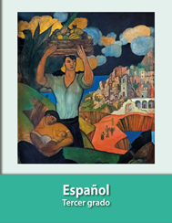
https://libros.conaliteg.gob.mx/20/P3ESA.htm

